ENGLISH MODULE
3RD Grade

Self-instructional learning module in the Andragogic modality for youth and adults.

ENGLISH

STUDENT________________________________

ID _____________________________

EDUCATIONAL CENTER:_________________________________

AUTHORITIES

S. E. Maruja Gorday de Villalobos
Minister
Ariel Rodríguez
Academic Vice-Minister

Rosa Argüelles
Administrative Vice Minister

Guillermo Alegría
General Director of Education

Carmen Reyes
National Director of Curriculum and Educational Technology

Sonia Suarez
National Director of Youth and Adults

COLABORATORS UNDER REVIEW

SUPERVISORA NACIONAL YARIELIS GARCIA
SUPERVISORA AURELIA MORALES RIVERA
PROFESORA DANAE SANTAMARIA
PROFESORA EIDA TORIBIO
PROFESORA MARIA VEGA
PROFESORA DAYERI PAREDES
PROFESORA TERESA IGLESIAS
PROFESORA ROSA OGLIVIE

Updated in 2023

SELF-INSTRUCTIONAL
CONTENTS

AREA 1: FAMILY, SCHOOL, HOUSE
- Relative Family
- School supplies
- Places at the school
- Parts of the house

AREA 2: ECOLOGY, PLANTS AND ANIMALS
- Parts of the house
- Furniture

"APRENDO CON INTERÉS”

MINISTERIO DE EDUCACIÓN
DIRECCIÓN NACIONAL DE JÓVENES Y ADULTOS
MÓDULO DE AUTO APRENDIZAJE EDJA 2023

Area: Family, School, house

Objetivos de Aprendizaje:

- Students will be able to… (los estudiantes serán capaces de…)
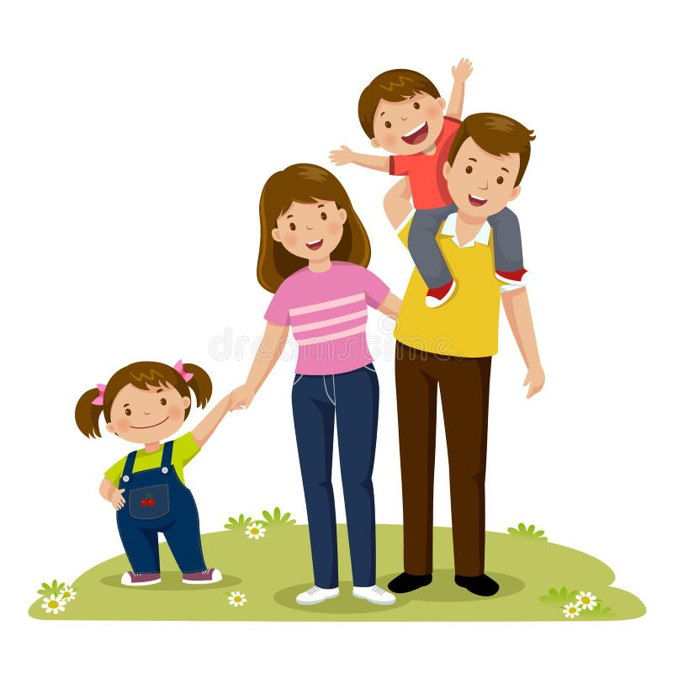
- Review the vocabulary of the immediate family members. (Repasar el vocabulario de los miembros más cercanos de la familia)
- Distinguish each members of the family. (Distinguir los miembros de la familia)

Indicadores de Logros:

- Identifies the family relatives with appropriate vocabulary. (identificar los parientes de la familia con vocabulario adecuado.
- Use pictures from books to recognize family members. (usar figuras de libros para reconocer miembros de la familia).

Topic 1 Relative Family

WARM UP (Actividad de Inicio o exploración)
Activities ( actividad)
- Copy the vocabulary in your notebook and translate to Spanish. (Copiar el vocabulario en el cuaderno y traduce al español)

Relative Family
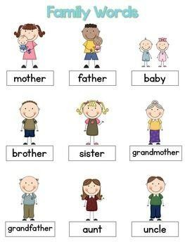
9
888
7
6
5
4
1
2
3

Vocabulary Pronunciation Mean (min)
1-Mother (mòder) mamà
2-Father (fàder) papà
3-Baby (beibi) bebè
4-Brother (broder) hermano
5-sister (sister) hermana
6-grandmother (grandmoder) abuela
7-grandfather (grandfader) abuelo
8-aunt (ant) tìa
9-uncle (onkol) tìo

1.1 Activity (actividad)

Look at the pictures and circle the corresponding word. (Observa las figuras y circule la palabra que corresponde al dibujo)

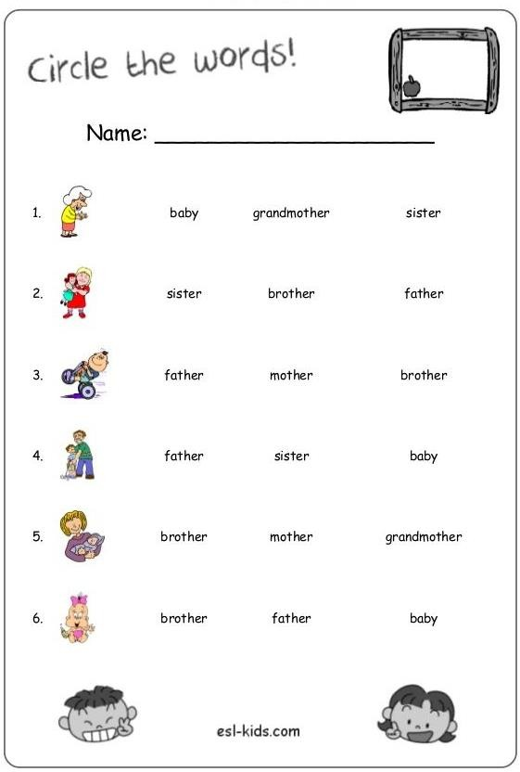

1.2 Activity (Actividad)

Find the words and use different colors to circle them.(encuentra las palabras y enciérralas con diferentes colores)

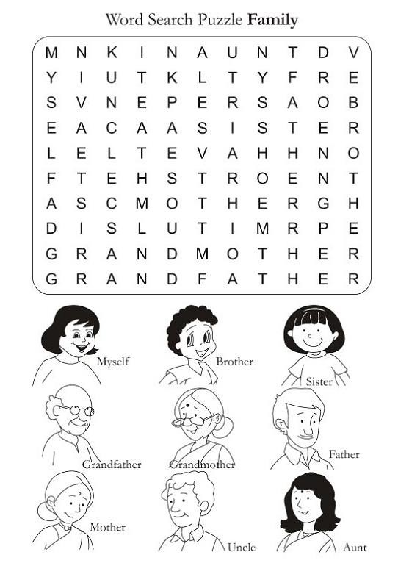

ACTIVIDAD DE DESARROLLO
Activity (actividad)
- Fill in the correct answers and then read the sentences.
(Llena los espacios con la respuesta correcta luego lee las oraciones.)

- She is my (shi is mai) Ella es mi…
- He is my (ji is mai) Èl es mi…

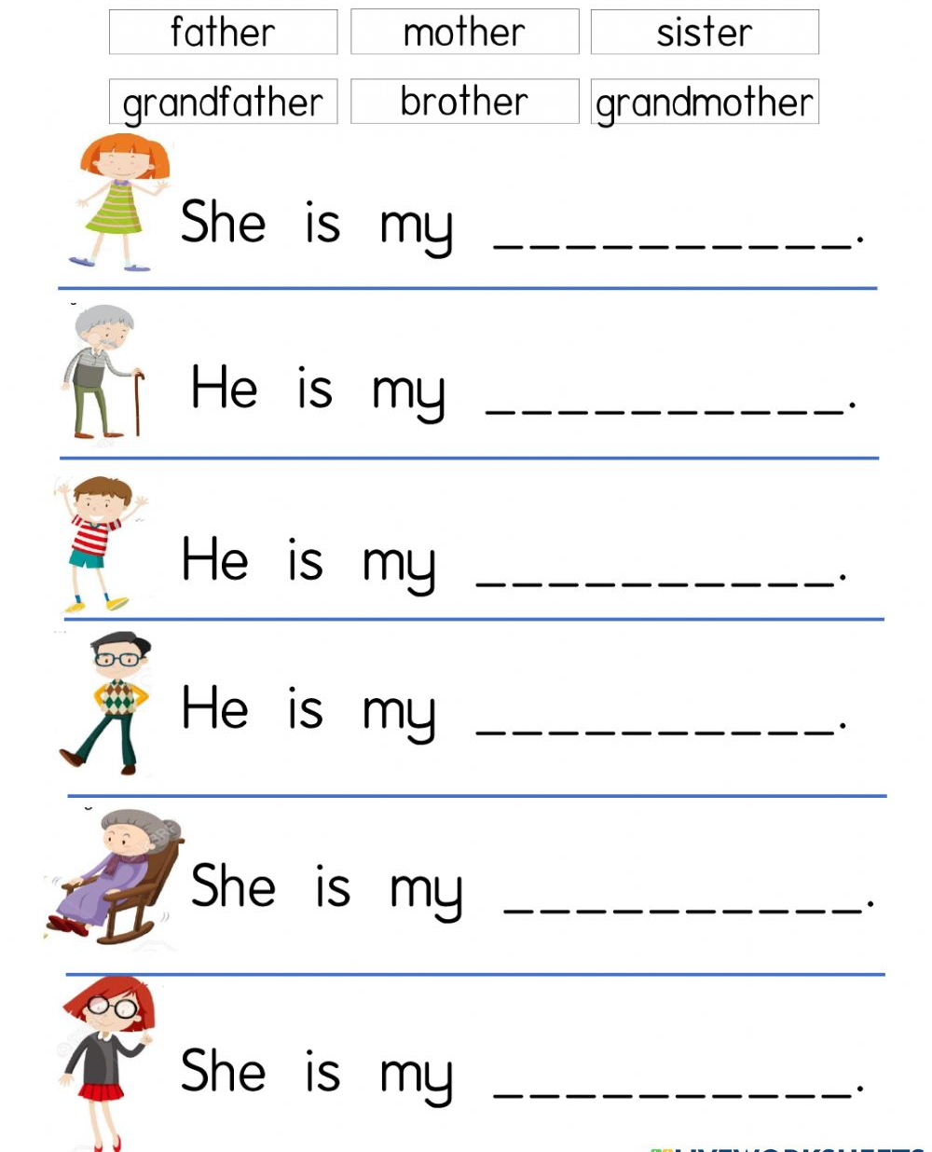
Ella es mi mamà
Èl es mi papà
Ella es mi abuela
Èl es mi hermano.
Èl es mi abuelo.
Ella es mi hermana.

ACTIVIDADES DE TRANSFERENCIA Y RESPUESTAS

Activity

Complete the chart with the members of the family using the word bank. (Complete los miembros de la familia señalados en la figura usando el banco de palabras)

- This is my (dis is mai) Este es mi…

SISTER, MOTHER, FATHER, GRANDMOTHER, BROTHER, GRANDFATHER

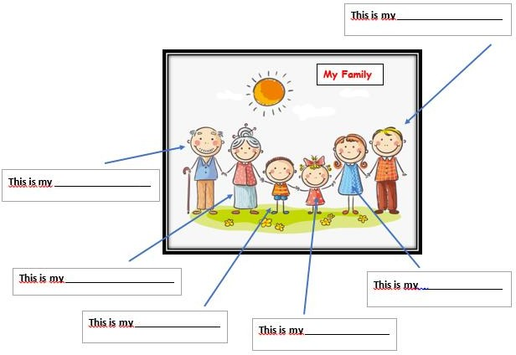

EVALUACIÒN ANDRAGÒGICA (CRITERIOS) EVIDENCIAS-ENTREGABLE

COEVALUACIÒN: (10%) ENTREGABLE

AUTOEVALUACIÒN | Excelente  5 | Bueno 4 | Regular 3 | Deficiente 1
Identifico correctamente los miembros de la familia
Pronuncio correctamente las nuevas palabras
Participo activamente en el desarrollo de las clases.
Hago aportes útiles a las clases.
TOTAL

AUTOEVALUACIÒN: (10%) ENTREGABLE

Aspectos | Siempre 5 | A veces 3 | Se le dificulta hacerlo 1
cumplo con los talleres y practicas asignadas
Participo en todas las tareas
Muestro interés y apreciación por la clase
Apoya a los compañeros que lo necesitan
Total

"APRENDO CON INTERÉS”

MINISTERIO DE EDUCACIÓN
DIRECCIÓN NACIONAL DE JÓVENES Y ADULTOS
MÓDULO DE AUTO APRENDIZAJE EDJA 2023

Area: School (Places, people and objects)

Objetivos de aprendizaje:
Students will be able to… (los estudiantes serán capaces de…)
- Identify vocabulary related to objects, people and places in the school. (identificar vocabulario relacionado a objetos, personas y espacios dentro de la escuela).

- Answer questions using the vocabulary and simple words related to the topic. (responder preguntas usando el vocabulario y palabras sencillas relacionadas al tema.

Indicadores de Logros:
- Identifies the school supplies through the pictures (identifica los utiles escolares a travès de imagenes)
- Labels the different school areas and personnel using the correct vocabulary (identifica las diferentes areas de la escuela y personal usando el vocabulario correcto)

- Examples
- Question (pregunta) What it is?/ uat it is / Què es esto?

- Answer (respuesta) It is an eraser (esto s un borrador)
- It is a book / It is a pen

Topic:2 Objects School

WARM UP: (actividad de inicio o exploraciòn)

Vocabulary:
English | Pronunciation | Spanish
Board | Bòrd | Tablero/pizarrón
Book | Bùk | Libro
Chair | Chèir | Silla
Crayons | Cràyon | Crayolas
Desk | Dèsk | Escritorio
Glue | Glù | Goma
Eraser | ireiser | Borrador
Map | Map | Mapa
Notebook | Nòtbuk | Cuaderno
Pen | Pèn | Bolígrafo
Pencil | Pèncil | Lápiz
Pencilcase | Pèncil-kèis | Lapicero
Ruler | Rùler | Regla
Schoolbag | Skùl-bag | Bolsa escolar
Scissors | Sìsors | Tijeras
Sharpener | Sharpener | sacapuntas
Table | tèibol | mesa
- Copy the words and practice the pronunciation (copiar las palabras y practicar la pronunciaciòn. School objects (objetos escolares)

PLACES IN THE SCHOOL
ACTIVIDADE DE DESARROLLO
Activity ( actividad)
- Look at the pictures in the classroom and fill in the boxes with the correct words using the vocabulary. (Observa las figuras en el salón de clases y llena las casillas con la palabra)
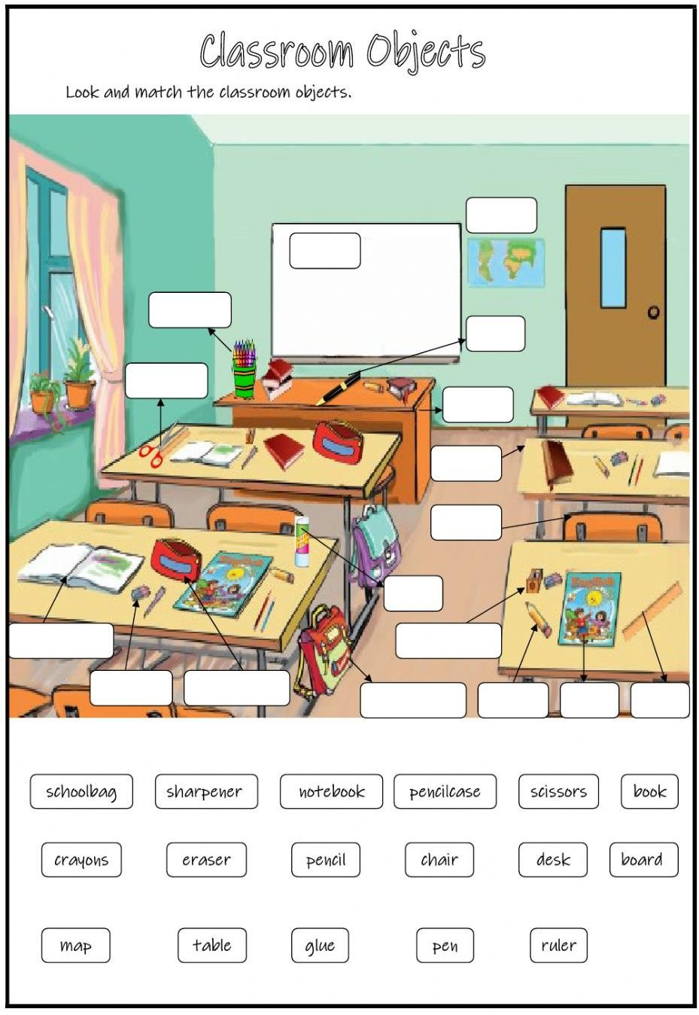
.

2.2 Activity (activity )
Read the four (4) options and circle the word that corresponds to each picture.
(Lee las 4 opciones y encierra en un círculo la palabra que corresponda a cada figura.)

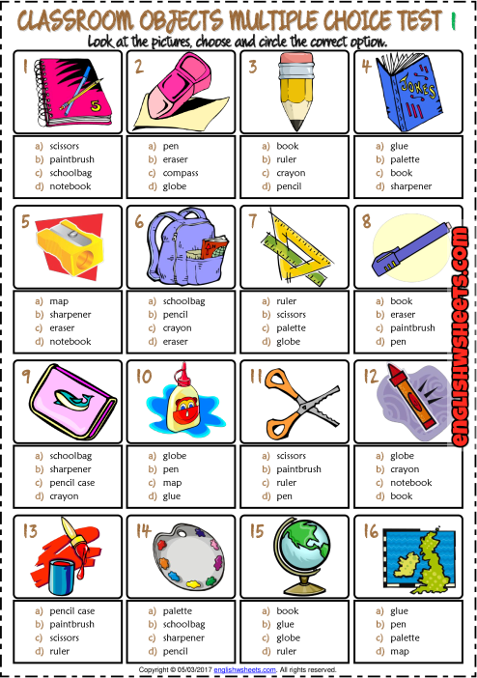

ACTIVIDAD DE TRANSFERENCIA Y RESPUESTA
Vocabulary
Places in the school
- Library
- Cafeteria
- Computer Lab
- Principal Office
- Gym
- Bathroom
- Classroom
- Playground
- Meeting room
- Teacher`s room

- Look up in the English-spanish dictionary the meaning of the following words and complete the chart. (buscar en el diccionario el significado de las siguientes palabras y complete el cuadro)
- Draw your school and then label each area using the vocabulary . (Dibuja tu escuela y colócale las áreas en inglés usando el vocabulario).

Places in the school

Spanish | English | Spanish | English
Cafetería |  | Oficina del Director
Biblioteca |  | Salón de reuniones
Laboratorio de Computadoras |  | Gimnasio
Salón |  | Parque de juegos
Sanitarios |  | Salón de Maestros

MY SCHOOL

EVALUACIÒN ANDRAGÒGICA (CRITERIOS) EVIDENCIAS-ENTREGABLE

COEVALUACIÒN: (10%) ENTREGABLE

AUTOEVALUACIÒN | Excelente  5 | Bueno 4 | Regular 3 | Deficiente 1
Identifico correctamente los objetos escolares, lugares de la escuela y el personal de la escuela
Pronuncio correctamente las nuevas palabras
Participo activamente en el desarrollo de las clases.
Hago aportes útiles a las clases.
TOTAL

AUTOEVALUACIÒN: (10%) ENTREGABLE

Aspectos | Siempre 5 | A veces 3 | Se le dificulta hacerlo 1
cumplo con los talleres y practicas asignadas
Participo en todas las tareas
Muestro interés y apreciación por la clase
Apoya a los compañeros que lo necesitan
Total

"APRENDO CON INTERÉS”

MINISTERIO DE EDUCACIÓN
DIRECCIÓN NACIONAL DE JÓVENES Y ADULTOS
MÓDULO DE AUTO APRENDIZAJE EDJA 2023

Area: School (Places, people and objects)

General Objectives: Students will be able to ( los estudiantes serán capaces de..)

Identify vocabulary related to places. (identificar vocabulario relacionado a lugares)
- Describe specific activities for each part of the house. (describir actividades específicas para cada parte de la casa)

Answer statements with simple vocabulary or using Yes/No answers. (responder enunciados con vocabulario sencillo o usando Si/No).

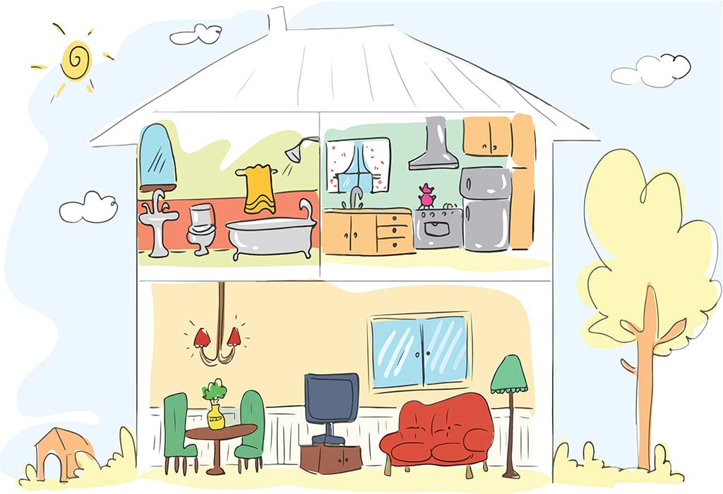
Indicadores de logros:
- Locates the rooms and furniture the house.
- Classifies the furniture according to the part of the house.

Topic # 3: Parts of the House

WARM UP (Actividad de Inicio)
APRENDIZAJE (ACTIVIDADES) (EVIDENCIAS ENTREGABLES O ACTUACIONES DIRECTAS DEL PARTICIPANTE)
1 – ACTIVIDADES DE INICIO O EXPLORACIÓN
Copy in your botebook the vocabulary and translate to spanish. ( Copiar en el cuaderno el vocabulario luego traducir a español)

PARTS OF THE HOUSE
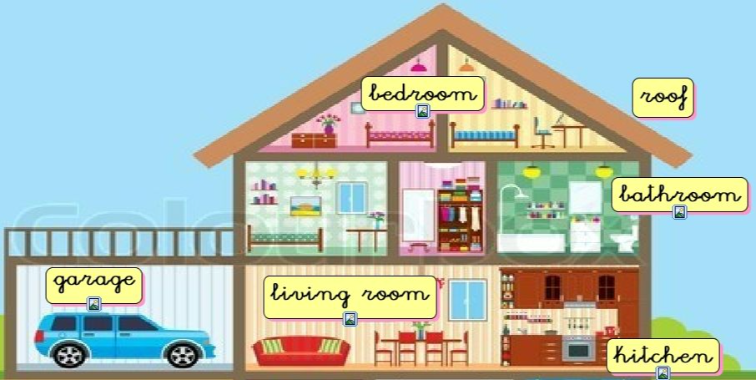

VOCABULARY PRONUNCIATION SPANISH
Bedroom bèdrum habitaciòn
Kitchen kitchen cocina
Bathroom bàzrum baño
Living room living rùm sala
Dining room dàining rum comedor
Garage garedg garaje
Hallway holwei pasillo
Rug rog alfombra
Armchair armcher sillòn
Bed bed cama
Table teibòl mesa
Lamp lamp làmpara
Stove stouv estufa

2-ACTIVIDADES DE DESARRROLLO: ESTRUCTURACIÓN, PRÁCTICAS
Activity (actividad)

Cut and paste the objects in the correct place of the house. (Recorta y pega los objetos en las partes de la casa que corresponden.)

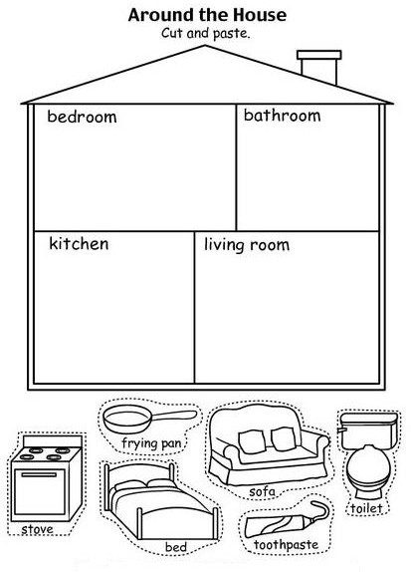

2.1 ACTIVIDADES DE DESARRROLLO: ESTRUCTURACIÓN, PRÁCTICAS
Activity (actividad)
- Complete the words and draw a line to match it with the correct pictures.(Completa las palabras, luego traza una línea para conectarlas a la figura correspondiente.)

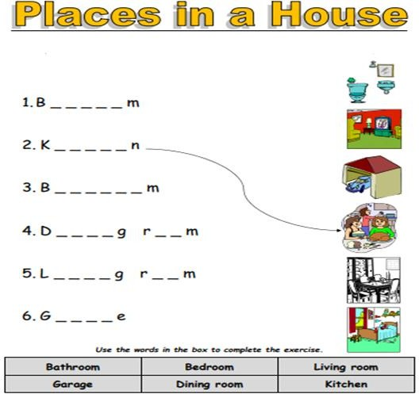

3-ACTIVIDADES DE TRANSFERENCIA Y PROPUESTAS
Activity (actividad)
- Look at the pictures and write the correct name of each furniture( see vocabulary). Observe las imágenes y escriba el nombre correcto de cada mueble (ver vocabulario)
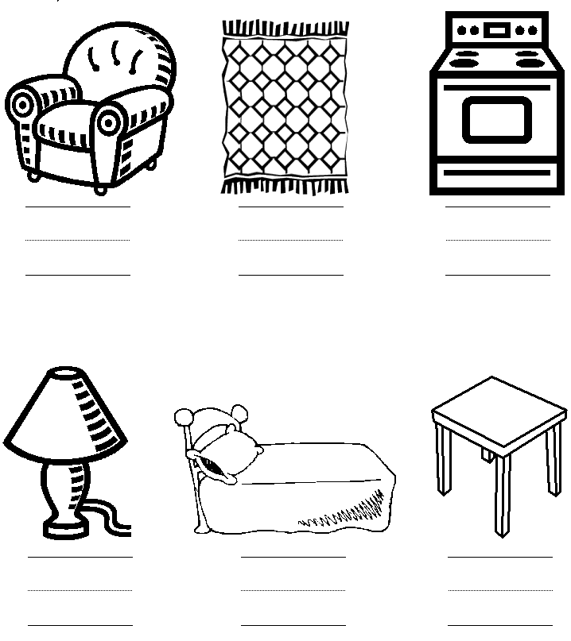

4-EVALUACIÓN ANDRAGÓGICA. (CRITERIOS), EVIDENCIAS –ENTREGABLE
4.1- AUTOEVALUACIÓN: (10%) ENTREGABLE
AUTOEVALUACIÒN | Excelente  5 | Bueno 4 | Regular 3 | Deficiente 1
Identifico correctamente las partes de la casa
Pronuncio correctamente las nuevas palabras
Participo activamente en el desarrollo de las clases.
Hago aportes útiles a las clases.
TOTAL

COEVALUACION 10%

Aspectos | Siempre 5 | A veces 3 | Se le dificulta hacerlo 1
cumplo con los talleres y practicas asignadas
Participo en todas las tareas
Muestro interés y apreciación por la clase
Apoya a los compañeros que lo necesitan
Total

"APRENDO CON INTERÉS”

MINISTERIO DE EDUCACIÓN
DIRECCIÓN NACIONAL DE JÓVENES Y ADULTOS
MÓDULO DE AUTO APRENDIZAJE EDJA 2023

General Objectives:
Students will be able to… (los estudiantes serán capaces de…)

- Recognize the parts of the plants. (Reconocer las partes de las plantas)
- Respect the life cycle of plants. (Valorar el ciclo de vida de las plantas)

Indicadores de Logros
- Use color to identify each parts of the plants ( usar colores para identificar las partes de las plantas)
- Labels reproductive cycle of plants (etiquetar el ciclo de la planta)

WARM UP (Actividad de Inicio)
APRENDIZAJE (ACTIVIDADES) (EVIDENCIAS ENTREGABLES O ACTUACIONES DIRECTAS DEL PARTICIPANTE)
ACTIVIDADES DE INICIO O EXPLORACIÓN
- Copy in your notebook the vocabulary about the parts of the plants and the cycle life.
- Practice the pronunciation

Parts of the plants (partes de la planta)

VOCABULARY

1-Flower (flawèr) flor
2-stem (stem) tallo
3-Water (water) agua
4-air (er) aire
5-sunlight (sunlait) rayos de sol
6-leaf (lif) hoja
7-roots (rut) raiz
8-soil (soil) tierra

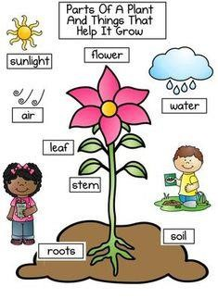

. Activity (actividad)
- Write in the correct place the part of the plants. (Ubica en el lugar correcto las partes de la planta)

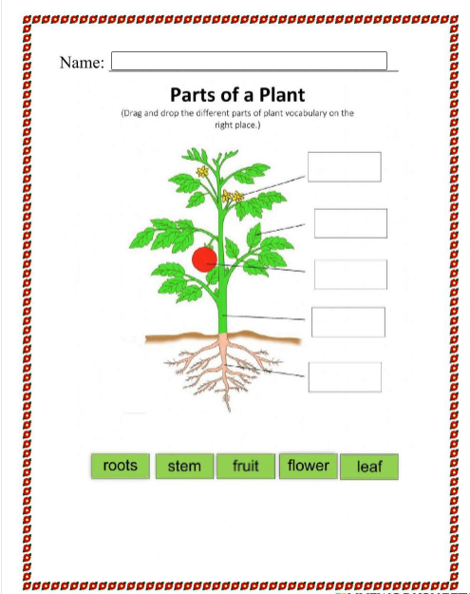

2.1 ACTIVIDADES DE DESARRROLLO: ESTRUCTURACIÓN, PRÁCTICAS
Activity (actividad)
- Sort the words and write them into the correct box.(Ordena las palabras y escríbelas en las casillas correctas.)

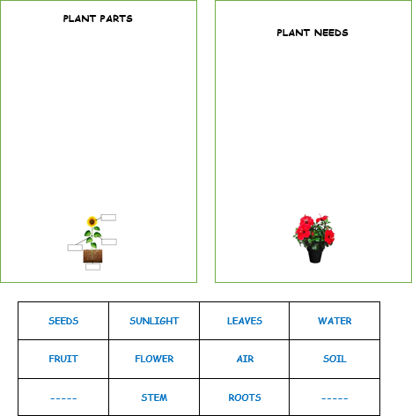

2.2 Activity ( actividad)
- Draw in your notebook the plant life cycle. (Dibuje en su cuaderno el ciclo de la planta.)
PLANT LIFE CYCLE

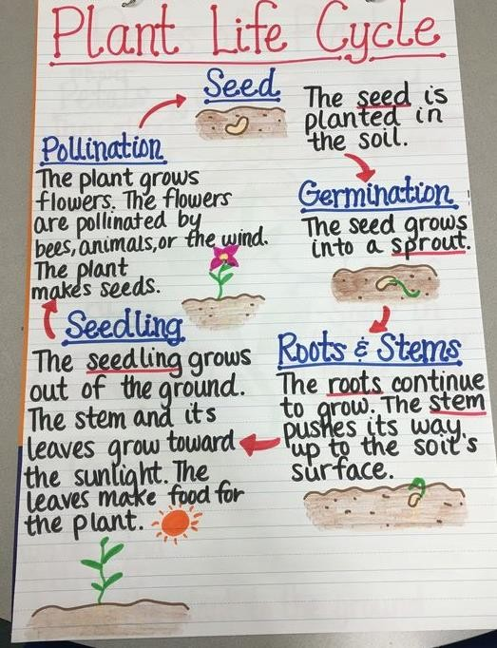

3-ACTIVIDADES DE TRANSFERENCIA Y PROPUESTAS
Activity (actividad)
- Color and cut the picture and paste them according to the life cycle of a plant.
(Colorea y recorta las figuras luego pégalas de acuerdo al ciclo de vida de una planta)

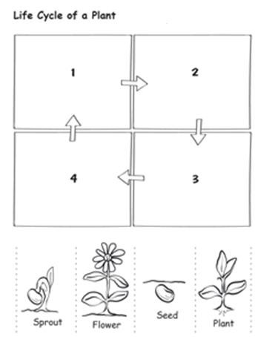

EVALUACIÓN ANDRAGÓGICA. (CRITERIOS), EVIDENCIAS –ENTREGABLE
4.1- AUTOEVALUACIÓN: (10%) ENTREGABLE
AUTOEVALUACIÒN | Excelente  5 | Bueno 4 | Regular 3 | Deficiente 1
Identifico correctamente las partes de las plantas
Pronuncio correctamente las nuevas palabras
Participo activamente en el desarrollo de las clases.
Hago aportes útiles a las clases.
TOTAL

COEVALUACION 10%

Aspectos | Siempre 5 | A veces 3 | Se le dificulta hacerlo 1
cumplo con los talleres y practicas asignadas
Participo en todas las tareas
Muestro interés y apreciación por la clase
Apoya a los compañeros que lo necesitan
Total

DIRECCIÓN NACIONAL DE EDUCACIÓN DE JÓVENES Y ADULTOS
DIRECCIÓN REGIONAL DE: ________________________

Centro Educativo: _________________________________

CONTRATO DE APRENDIZAJE

Suscrito entre el facilitador -------------------------- de la asignatura------------------ y el participante: ------------------------------ de ---- grado y director del centro educativo---------------------------------------------------------------
Objetivo: Establecer los lineamientos esenciales que debemos cumplir todas las partes involucradas para lograr los objetivos propuestos en el módulo autoinstruccional de aprendizaje.
ARTÍCULO 1: La evaluación estará compuesta por:
Heteroevaluación: 80% (pruebas, investigaciones, monografías...)
Autoevaluación:10% (entrega de tareas, desarrollo de experiencias, autoevaluaciones intermedias, vocabularios)
Coevaluación: 10% (laboratorios, murales, trabajos grupales)
Prueba o trabajo Final: corresponde a todo el material del módulo autoinstruccional.

ARTÍCULO 2: El proceso de autoinstrucción tendrá una duración de -------- mes (es), durante este período se darán Nº --- de Asesorías/ sesiones a razón de ------ horas por asesoría/ SESION. Período en el cual el participante aclarará dudas y entregará tareas.
ARTÍCULO 3: El participante se compromete a asistir puntualmente las sesiones de asesorías planificadas.
Parágrafo: En caso de no poder asistir a las asesorías el participante debe notificarlo por escrito (excusa) y solicitar nueva fecha. De no comunicarlo o presentar excusa en la fecha indicada perderá el derecho a la asesoría.
ARTÍCULO 4: Las pruebas deben ser desarrolladas y entregadas puntualmente en las fechas estipuladas en la guía de estudio.

Parágrafo: Para efecto de pruebas no presentadas en la fecha indicada se procederá así:
- Si presenta excusa escrita un día antes o después tiene 5 días hábiles para presentar la prueba.
- Si no presenta excusa escrita sólo se le dará la oportunidad de tres días hábiles después de la fecha señalada.
- Si la prueba no es presentada durante ninguna de las condiciones anteriores se le otorgará la calificación mínima, uno (1)
ARTÍCULO 5: Las experiencias de aprendizaje, trabajos, investigaciones; evidencias de logro de aprendizaje serán presentadas por el participante al facilitador en horario regular de clases, en el centro educativo.

Parágrafo: En los casos en que el participante se encuentre imposibilitado de asistir al centro educativo se autorizará a un representante debidamente identificado y aprobado por el director del centro educativo para que entregue las evidencias de aprendizaje.

ARTÍCULO 6: Atendiendo los deberes y compromisos inherentes al facilitador; éste se compromete a:
- Elaborar el material de autoinstrucción, contrato y guía de estudio y entregarla en la fecha indicada.
- Asistir y dar seguimiento a las asesorías acordadas
- Revisar y corregir las tareas, trabajos y reinformar el trabajo del participante.
- Evaluar científicamente y entregar las pruebas evaluadas puntualmente.

ARTÍCULO 7: En atención a los deberes inherentes al participante éste se compromete a:
- Reproducir los módulos autoinstrucionales, guías de estudio por su propio costo.
- Cumplir con los lineamientos del presente contrato para tener derecho a evaluación y promoción.

ARTÍCULO 8: Este contrato tiene fecha de finiquito a los ------ tantos días del ------- del año ----

Dado en la ciudad de ---------------- a los ------ días del mes de ------- de -------------
Para constancia firman el presente contrato
Responsables | Nombre completo | Cédula | Firma
Participante
Facilitador
Director del Centro Educativo
Fecha

DIRECCIÒN NACIONAL DE EDUCACIÓN DE JÒVENES Y ADULTOS

Guía de estudio y aprendizaje de EDJA
Dosificación y cronograma para el desarrollo de módulos autoinstruccionales
El qué (tema), con qué (recursos), cómo (estrategias), cuándo (tiempo: fecha).

Guía N°:_____ Periodo de____ a _________de _________________________

Grado:_________ Asignatura: _______________ Facilitador __________________

INDICACIONES GENERALES:
Esta es una guía que te dará las orientaciones para que construyas tu propio aprendizaje. Desarrolla paso a paso lo solicitado y consulta otros medios como sitios web, libros, diccionarios para ampliar los temas. Este módulo de auto aprendizaje está diseñado para que evalúes tu propio conocimiento a través de diferentes prácticas que deberás realizar con total honestidad, utiliza lápiz en todas las prácticas para que puedas borrar y volver a realizarla cuantas veces sea necesario. Las practicas están divididas en dos tipos de pruebas diagnósticas que te permite evaluar tu conocimiento y las formativas son para que puedas crear tu propio aprendizaje. Al final de todas las lecciones se encuentran las pruebas que sumarán tu puntaje, estas deberán ser realizadas con bolígrafo, no puedes borrar ni tachar, ni utilizar lápiz, no se aceptan borrones, tachones, ni sobre escritura en lápiz y borrado posteriormente, deberás ser muy cuidadoso a la hora de responder en las pruebas sumativas ya que las mismas te promoverán al grado superior de educación de jóvenes y adultos en el cual te encuentras. Además, cada prueba sumativa te presenta los criterios con los que el Facilitador evaluara tus pruebas

OBJETIVO DE APRENDIZAJE:
build your own learning, you will be able to demonstrate skills that perhaps you did not know; since this module contains learning experiences that will lead you to check if you have really assimilated significantly what you need to learn.

INDICADORES DE LOGRO:

Contenido | Experiencias de aprendizajes | Recursos | Evaluación | Fechas | *Horarios: Tutorías  Presenciales  Sincrónicas, Asincrónicas
Área N°1 | . |  | Diagnostica |  | 2 horas presenciales
Área N°1 |  |  | Formativa  Sumativa (unidireccional) |  | 2 horas presenciales
Área N°2  Tema: |  |  |  |  | 2 horas presenciales
Área N°2  Tema: |  |  |  |  | 2 horas presenciales
Área N°2  Tema: |  |  |  |  | 2 horas presenciales
Área N°2  Tema: |  |  |  |  | 2 horas presenciales
Área N°2  Tema: |  |  |  |  | 2 horas presenciales
Área N°2  Tema: |  |  |  |  | 2 horas presenciales
Área N°2  Tema: |  |  |  |  | 2 horas presenciales
Área N°2  Tema: |  |  |  |  | 2 horas presenciales

